БЕЛОРУССКИЙ ГОСУДАРСТВЕННЫЙ УНИВЕРСИТЕТ

Факультет прикладной математики и информатики

Лабораторная работа №4

**Интерполяция алгебраическими многочленами**

**Выполнил:**

Крючков Василий

2 курс 9 группа

**Преподаватель:**

Горбачева Ю.Н.

Минск, 2022

**Постановка задачи**

На отрезке $[a, b$ заданы функции $f_{1}(x)$ и $f_{2}\left(x\right).$ Постройте многочлены степени n = 5, 10, 15, 20, интерполирующие каждую из них

а) на сетке равноотстоящих узлов;

б) на сетке чебышёвских узлов.

Постройте графики функции $f_{1}(x)$ $f_{2}\left(x\right)$) и интерполяционных многочленов для каждого n. Оцените погрешность интерполирования в узлах сетки

${\overline{x}}_{i}=a+\frac{i\left(b-a\right)}{100}, i=\overline{0,100}$. Сравните полученные результаты. Сделайте выводы о сходимости интерполяционного процесса по равноотстоящим и чебышёвским узлам.

**Краткие теоретические сведения**

Способы выбора узлов:

а) на сетке равноотстоящих узлов

$x_{i}=a+\frac{i\left(b-a\right)}{n}, i=\overline{0,n}$

б) на сетке чебышёвских узлов

$x_{i}=\frac{a+b}{2}+\frac{b-a}{2}cos⁡(\frac{2i+1}{2(n+1)}π), i=\overline{0,n}$

Представление алгебраического интерполяционного многочлена в форме Ньютона:

$$P_{n}\left(x\right)=f\left(x_{0}\right)+\left(x - x_{0}\right)f\left(x_{0},x_{1}\right)+…+\left(x - x_{0}\right)…\left(x - x_{n-1}\right)f(x_{0},x_{1}…, x_{n})$$

где $f\left(x_{i},x_{i+1},…x_{k}\right)=\frac{f\left(x_{i+1},x_{i+2},…x_{k}\right)-f\left(x_{i},x_{i+1},…x_{k-1}\right) }{x_{k}-x_{i}}$

**Листинг программы**

**Lab.java**

import java.util.Arrays;  
  
public class Lab {  
 public static void main(String[] args) {  
 Program pr = new Program();  
 try {  
 pr.base();  
 } catch (Error e) {  
 System.*out*.println(e.getMessage());  
 }  
 }  
}  
  
class Program {  
 double a = -2;  
 double b = 2;  
 double[] pxk = new double[101];  
 double[] f1xk = new double[101];  
 double[] f2xk = new double[101];  
  
 Program() {  
 for (int i = 0; i < 101; i++) {  
 pxk[i] = a + i * (b - a) / 100;  
 }  
 for (int i = 0; i < 101; i++) {  
 f1xk[i] = f1(pxk[i]);  
 }  
 for (int i = 0; i < 101; i++) {  
 f2xk[i] = f2(pxk[i]);  
 }  
 }  
  
 void base() {  
 String s = Arrays.*toString*(f1xk);  
 s = s.substring(1, s.length() - 1);  
 System.*out*.println(s);  
 System.*out*.println("Интерполяционный многочлен в форме Ньютона степени 5 по равностоящим узлам для f1");  
 interpolationForF1(5, getUnits(5));  
 System.*out*.println("");  
 System.*out*.println("");  
 System.*out*.println("Интерполяционный многочлен в форме Ньютона степени 10 по равностоящим узлам для f1");  
 interpolationForF1(10, getUnits(10));  
 System.*out*.println("");  
 System.*out*.println("");  
 System.*out*.println("Интерполяционный многочлен в форме Ньютона степени 15 по равностоящим узлам для f1");  
 interpolationForF1(15, getUnits(15));  
 System.*out*.println("");  
 System.*out*.println("");  
 System.*out*.println("Интерполяционный многочлен в форме Ньютона степени 20 по равностоящим узлам для f1");  
 interpolationForF1(20, getUnits(20));  
 System.*out*.println("");  
 System.*out*.println("");  
 System.*out*.println("Интерполяционный многочлен в форме Ньютона степени 5 по чебышевским узлам для f1");  
 interpolationForF1(5, getChebUnits(5));  
 System.*out*.println("");  
 System.*out*.println("");  
 System.*out*.println("Интерполяционный многочлен в форме Ньютона степени 10 по чебышевским узлам для f1");  
 interpolationForF1(10, getChebUnits(10));  
 System.*out*.println("");  
 System.*out*.println("");  
 System.*out*.println("Интерполяционный многочлен в форме Ньютона степени 15 по чебышевским узлам для f1");  
 interpolationForF1(15, getChebUnits(15));  
 System.*out*.println("");  
 System.*out*.println("");  
 System.*out*.println("Интерполяционный многочлен в форме Ньютона степени 20 по чебышевским узлам для f1");  
 interpolationForF1(20, getChebUnits(20));  
 System.*out*.println("");  
 System.*out*.println("");  
 System.*out*.println("Интерполяционный многочлен в форме Ньютона степени 5 по равностоящим узлам для f2");  
 interpolationForF2(5, getUnits(5));  
 System.*out*.println("");  
 System.*out*.println("");  
 System.*out*.println("Интерполяционный многочлен в форме Ньютона степени 10 по равностоящим узла мдля f2");  
 interpolationForF2(10, getUnits(10));  
 System.*out*.println("");  
 System.*out*.println("");  
 System.*out*.println("Интерполяционный многочлен в форме Ньютона степени 15 по равностоящим узлам для f2");  
 interpolationForF2(15, getUnits(15));  
 System.*out*.println("");  
 System.*out*.println("");  
 System.*out*.println("Интерполяционный многочлен в форме Ньютона степени 20 по равностоящим узлам для f2");  
 interpolationForF2(20, getUnits(20));  
 System.*out*.println("");  
 System.*out*.println("");  
 System.*out*.println("Интерполяционный многочлен в форме Ньютона степени 5 по чебышевским узлам для f2");  
 interpolationForF2(5, getChebUnits(5));  
 System.*out*.println("");  
 System.*out*.println("");  
 System.*out*.println("Интерполяционный многочлен в форме Ньютона степени 10 по чебышевским узлам для f2");  
 interpolationForF2(10, getChebUnits(10));  
 System.*out*.println("");  
 System.*out*.println("");  
 System.*out*.println("Интерполяционный многочлен в форме Ньютона степени 15 по чебышевским узлам для f2");  
 interpolationForF2(15, getChebUnits(15));  
 System.*out*.println("");  
 System.*out*.println("");  
 System.*out*.println("Интерполяционный многочлен в форме Ньютона степени 20 по чебышевским узлам для f2");  
 interpolationForF2(20, getChebUnits(20));  
 System.*out*.println("");  
 }  
  
 private double[] getUnits(int n) {  
 double[] xk = new double[n + 1];  
 for (int i = 0; i < n + 1; i++) {  
 xk[i] = a + i * (b - a) / n;  
 }  
 return xk;  
 }  
  
 private double[] getChebUnits(int n) {  
 double[] cxk = new double[n + 1];  
 for (int i = 0; i < n + 1; i++) {  
 cxk[i] = (a + b) / 2 + ((b - a) / 2) * Math.*cos*((2 * i + 1) * Math.*PI* / (2 * (n + 1)));  
 }  
 return cxk;  
 }  
  
 private double[][] getSeparatedDifferencesForF1(int n, double[] xk) {  
 double[][] fy = new double[n + 1][n + 1];  
 for (int j = 0; j < n + 1; j++) {  
 fy[j][0] = f1(xk[j]);  
 }  
 int g = 0;  
 for (int i = 1; i < n + 1; i++) {  
 g++;  
 for (int j = 0; j < n + 1 - i; j++) {  
 fy[j][i] = (fy[j][i - 1] - fy[j + 1][i - 1]) / (xk[j] - xk[j + g]);  
 }  
 }  
 return fy;  
 }  
  
 private double[][] getSeparatedDifferencesForF2(int n, double[] xk) {  
 double[][] fy = new double[n + 1][n + 1];  
 for (int j = 0; j < n + 1; j++) {  
 fy[j][0] = f2(xk[j]);  
 }  
 int g = 0;  
 for (int i = 1; i < n + 1; i++) {  
 g++;  
 for (int j = 0; j < n + 1 - i; j++) {  
 fy[j][i] = (fy[j][i - 1] - fy[j + 1][i - 1]) / (xk[j] - xk[j + g]);  
 }  
 }  
 return fy;  
 }  
  
 private double[] interpolationForF1(int n, double[] xk) {  
 double pn[] = new double[101];  
 double[][] fy = getSeparatedDifferencesForF1(n, xk);  
 String s = Double.*toString*(fy[0][0]);  
 String l = "";  
 for (int i = 0; i < n; i++) {  
 l += "(x - (" + xk[i] + "))";  
 s += " + " + l + " * (" + fy[0][i + 1] + ")";  
 }  
 System.*out*.println(s);  
 for (int i = 0; i < 101; i++) {  
 pn[i] = fy[0][0];  
 double t = 1;  
 for (int j = 0; j < n; j++) {  
 t *= pxk[i] - xk[j];  
 pn[i] += t * fy[0][j + 1];  
 }  
 }  
 double m = 0;  
 for (int i = 0; i < 101; i++) {  
 double g = Math.*abs*(pn[i] - f1xk[i]);  
 if (g > m)  
 m = g;  
 }  
 System.*out*.println("Оценка погрешности " + m);  
 return pn;  
 }  
  
 private double[] interpolationForF2(int n, double[] xk) {  
 double pn[] = new double[101];  
 double[][] fy = getSeparatedDifferencesForF2(n, xk);  
 String s = Double.*toString*(fy[0][0]);  
 StringBuilder l = new StringBuilder();  
 for (int i = 0; i < n; i++) {  
 if(i < 1)  
 l.append("(x - (").append(xk[i]).append("))");  
 else  
 l.append("*(x - (").append(xk[i]).append("))");  
 s += " + " + l + " * (" + fy[0][i + 1] + ")";  
 }  
 System.*out*.println(s);  
 for (int i = 0; i < 101; i++) {  
 pn[i] = fy[0][0];  
 double t = 1;  
 for (int j = 0; j < n; j++) {  
 t *= pxk[i] - xk[j];  
 pn[i] += t * fy[0][j + 1];  
 }  
 }  
 double m = 0;  
 for (int i = 0; i < 101; i++) {  
 double g = Math.*abs*(pn[i] - f2xk[i]);  
 if (g > m)  
 m = g;  
 }  
 System.*out*.println("Оценка погрешности " + m);  
 return pn;  
 }  
  
 private double f1(double x) {  
 return Math.*sin*(Math.*cos*(x));  
 }  
  
 private double f2(double x) {  
 return Math.*abs*(Math.*abs*(x) - 1);  
 }  
}

**Результаты**

Интерполяционный многочлен в форме Ньютона степени 5 по равностоящим узлам для $f_{1}(x)$

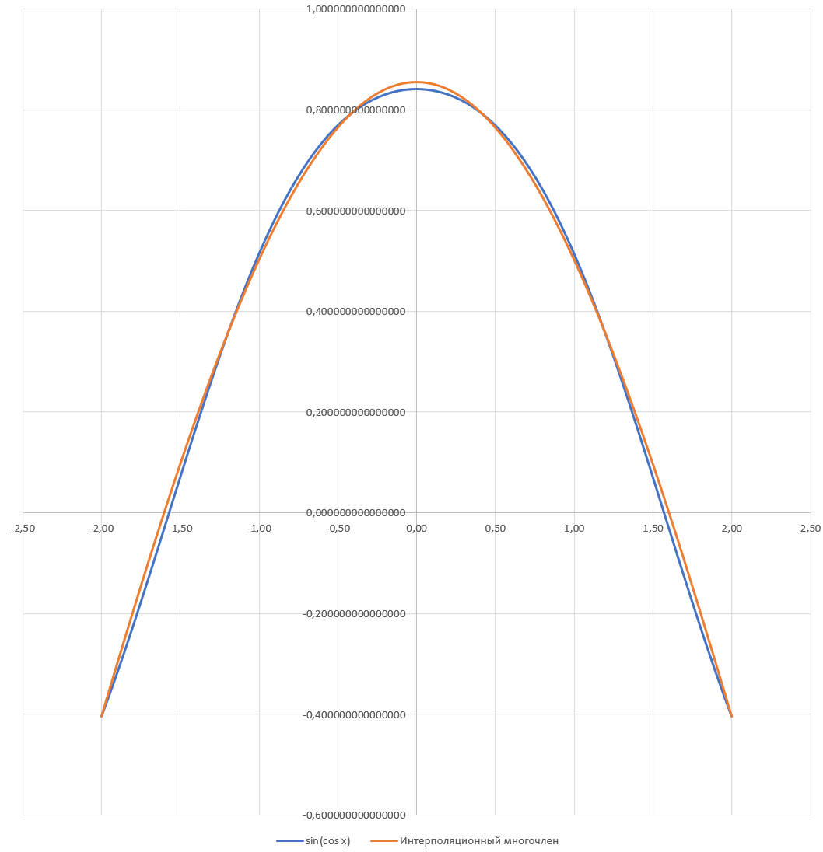

Интерполяционный многочлен в форме Ньютона степени 10 по равностоящим узлам для

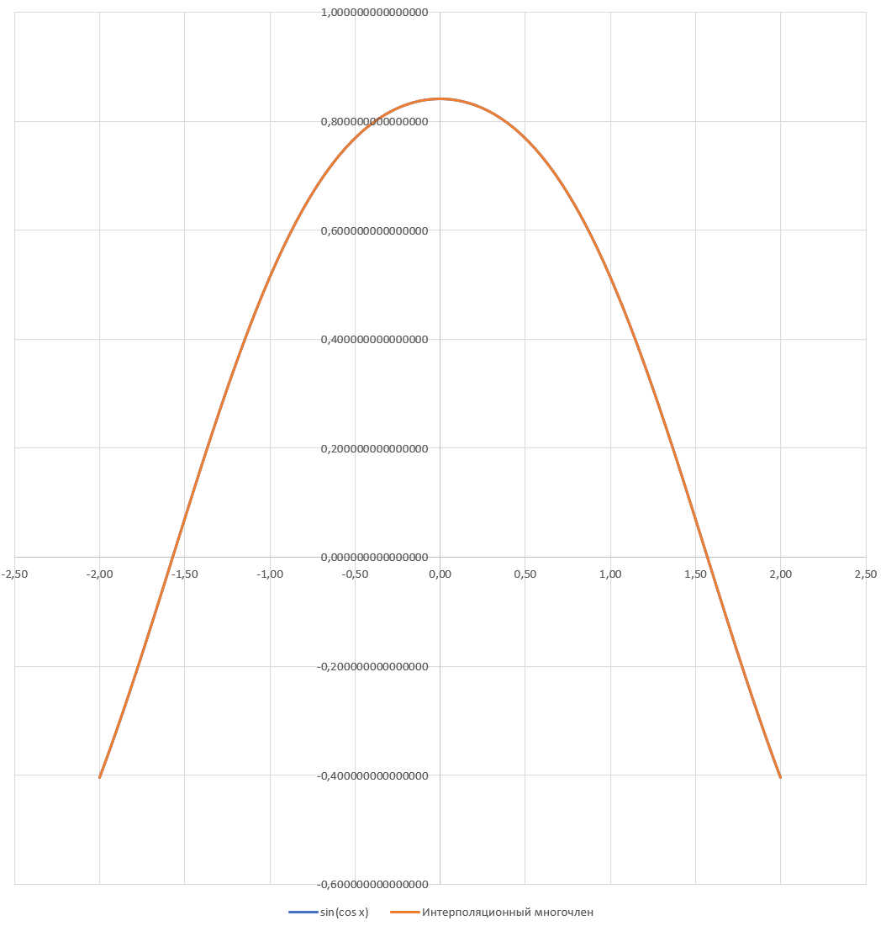

Интерполяционный многочлен в форме Ньютона степени 15 по равностоящим узлам для

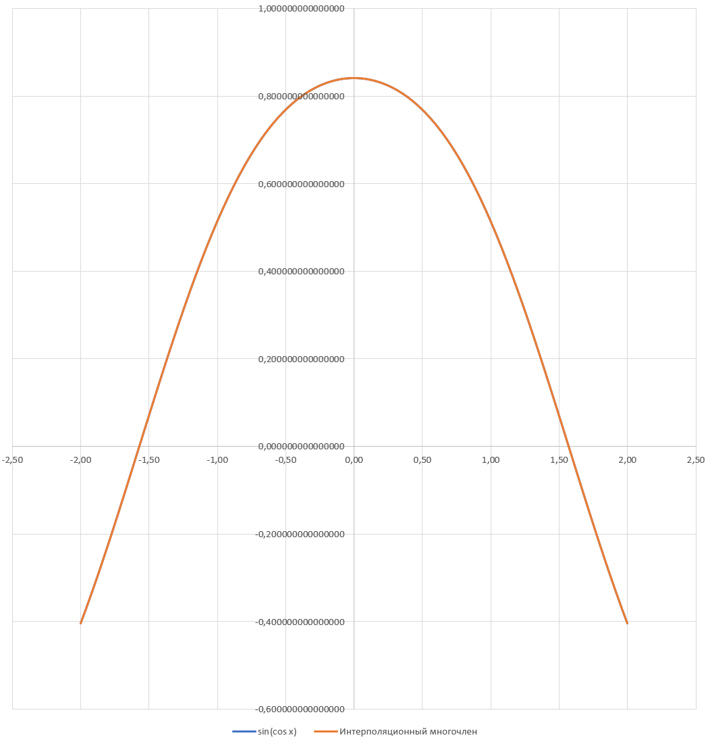

Интерполяционный многочлен в форме Ньютона степени 20 по равностоящим узлам для



Интерполяционный многочлен в форме Ньютона степени 5 по чебышевским узлам для

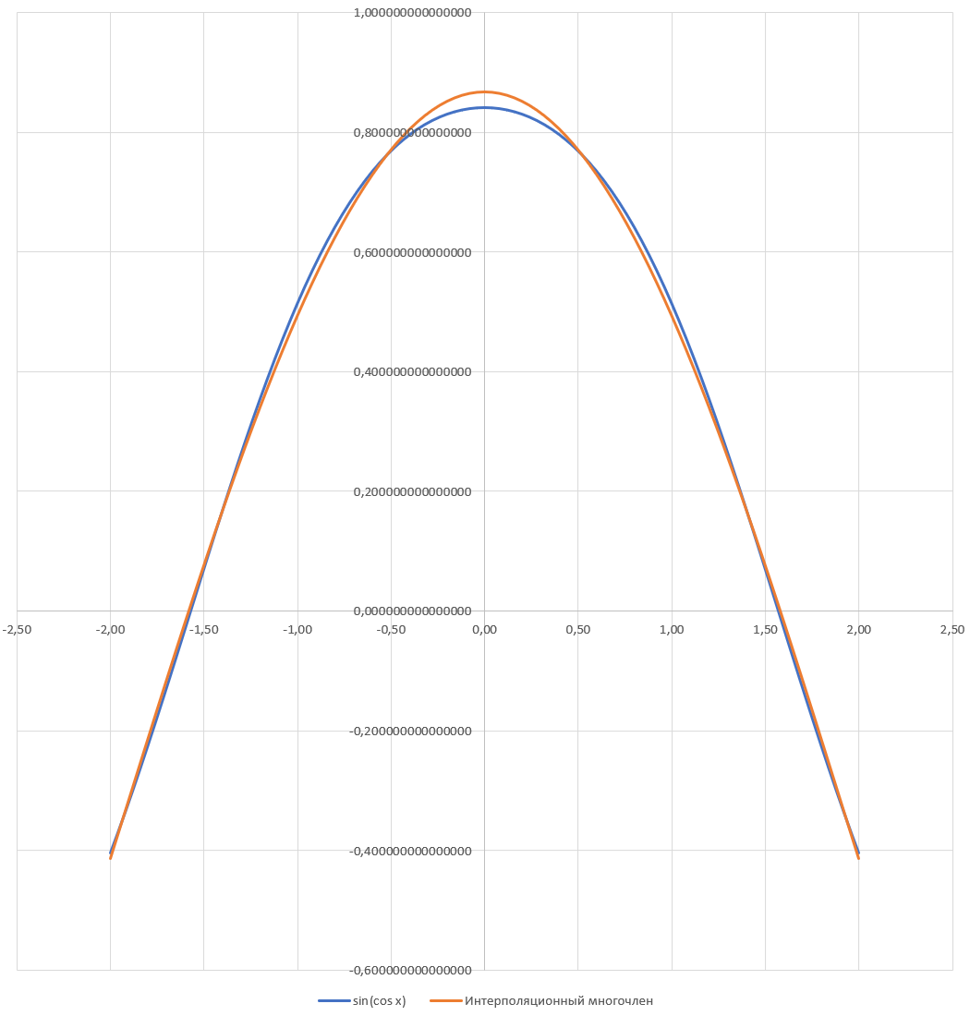

Интерполяционный многочлен в форме Ньютона степени 10 по чебышевским узлам для

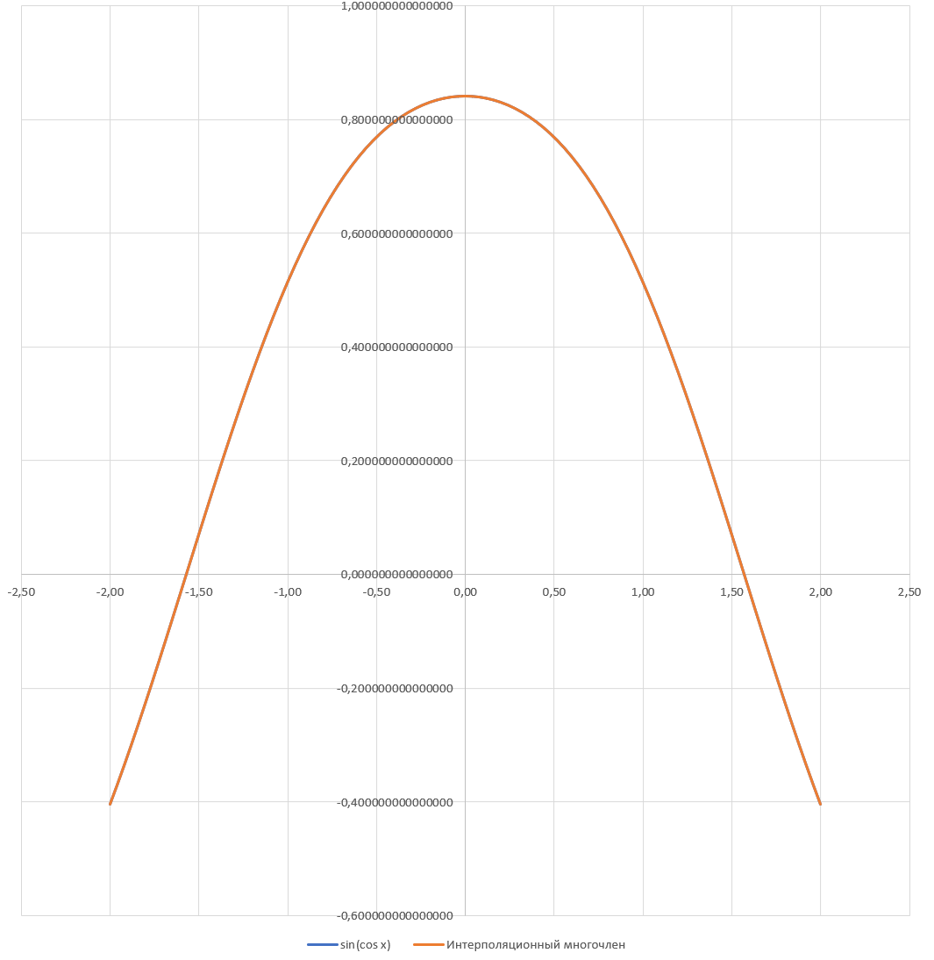

Интерполяционный многочлен в форме Ньютона степени 15 по чебышевским узлам для $f_{1}(x)$

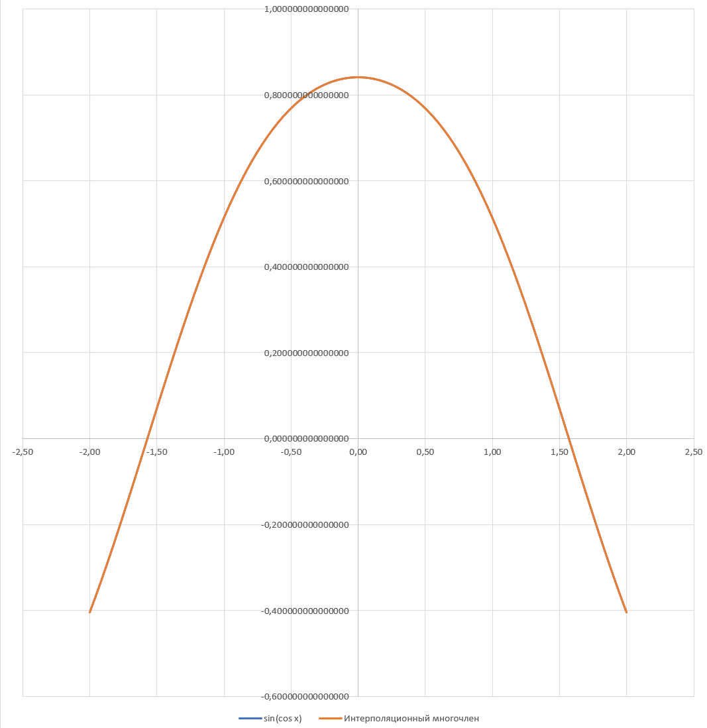

Интерполяционный многочлен в форме Ньютона степени 20 по чебышевским узлам для $f_{1}(x)$

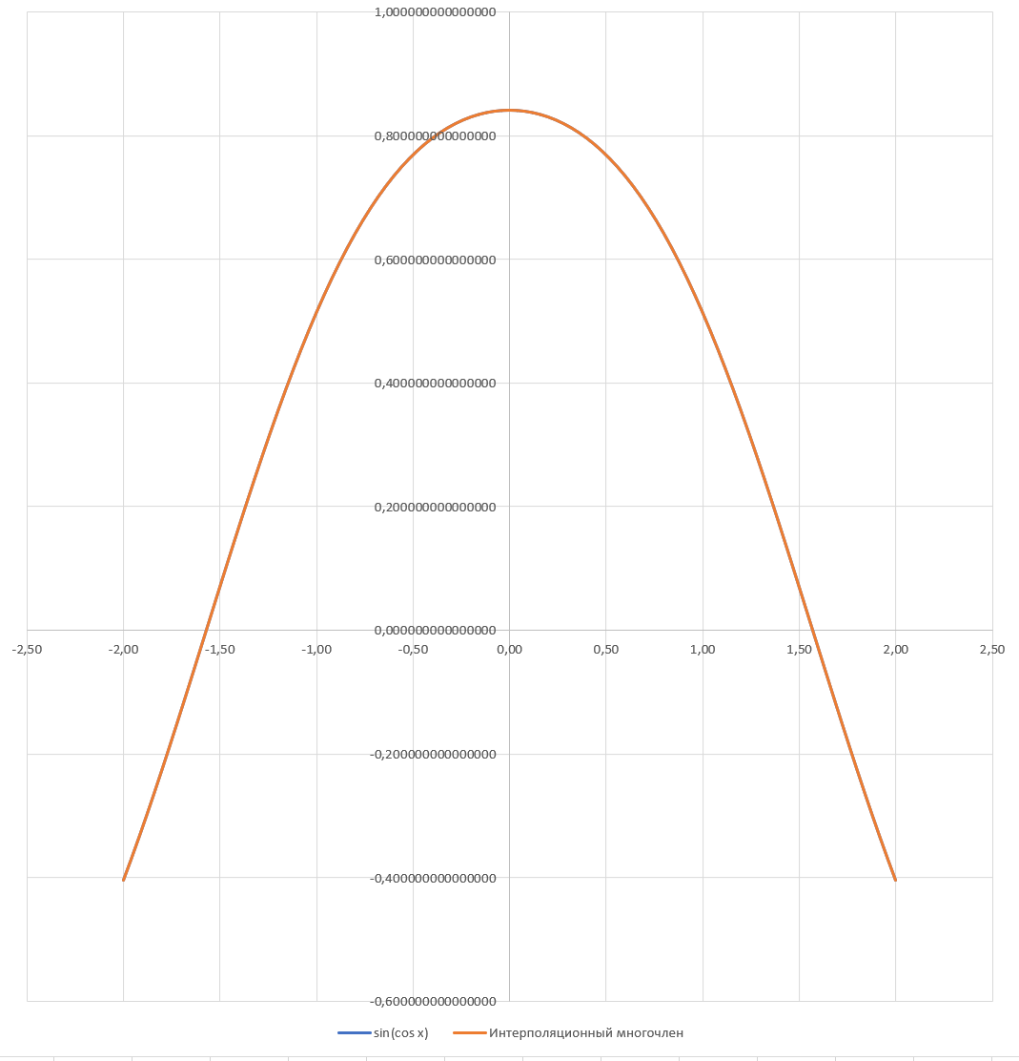

Интерполяционный многочлен в форме Ньютона степени 5 по равностоящим узлам для $f_{2}(x)$

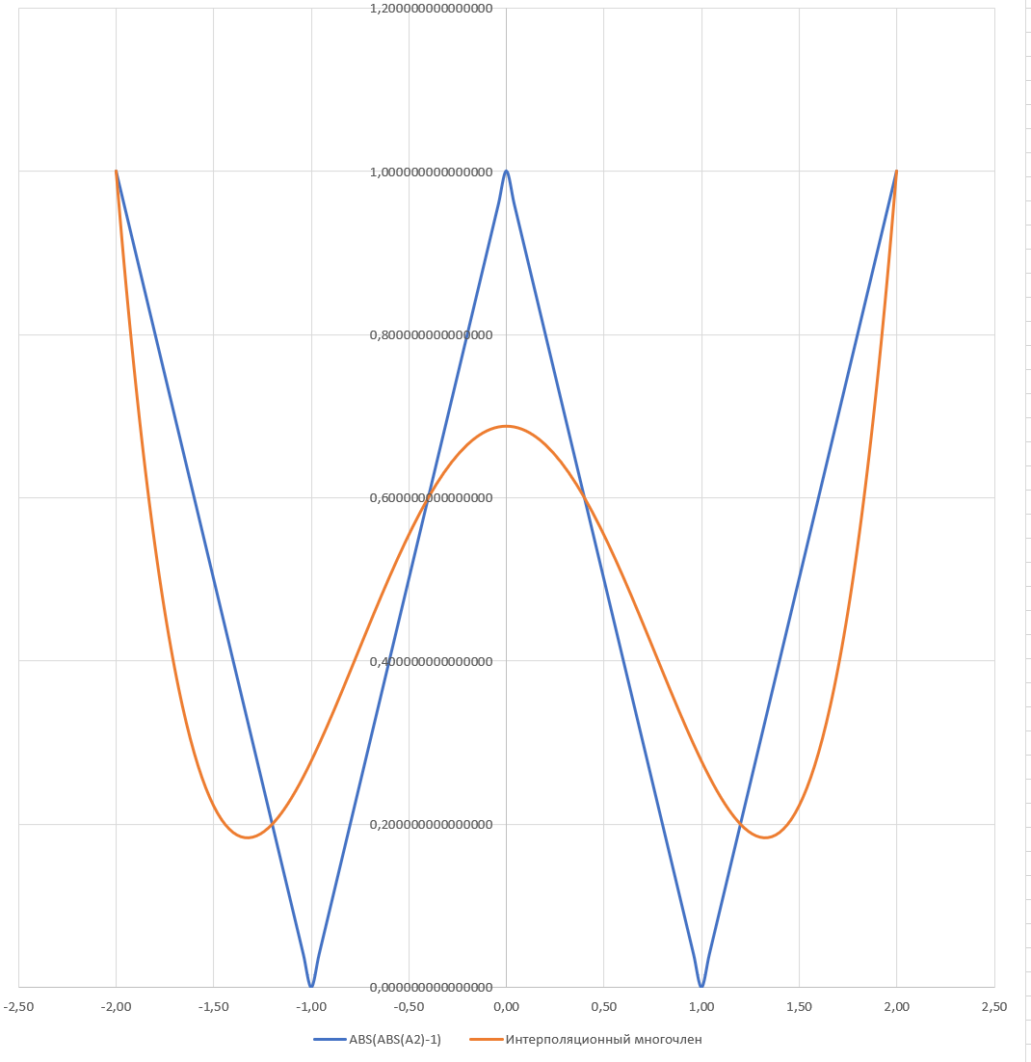

Интерполяционный многочлен в форме Ньютона степени 10 по равностоящим узлам для

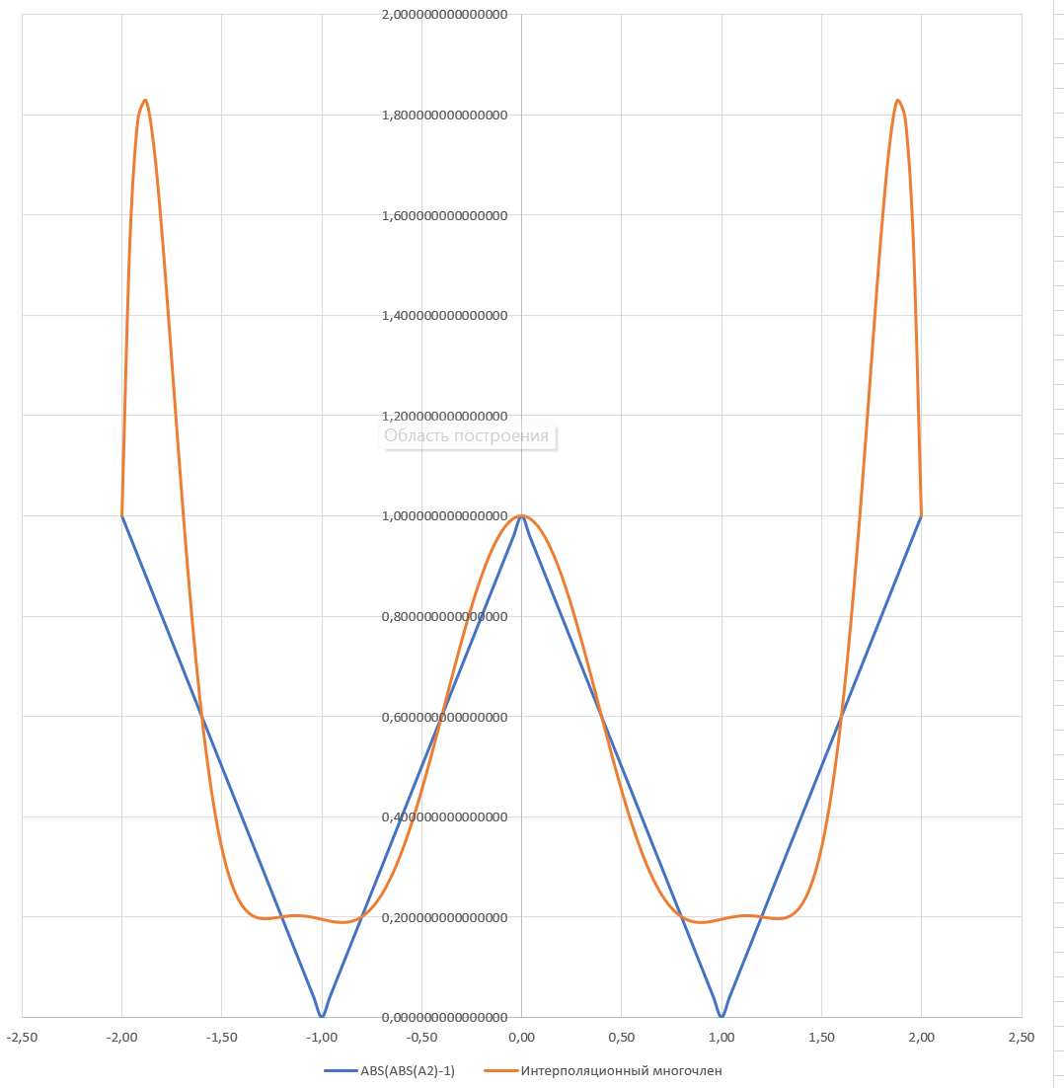

Интерполяционный многочлен в форме Ньютона степени 15 по равностоящим узлам для

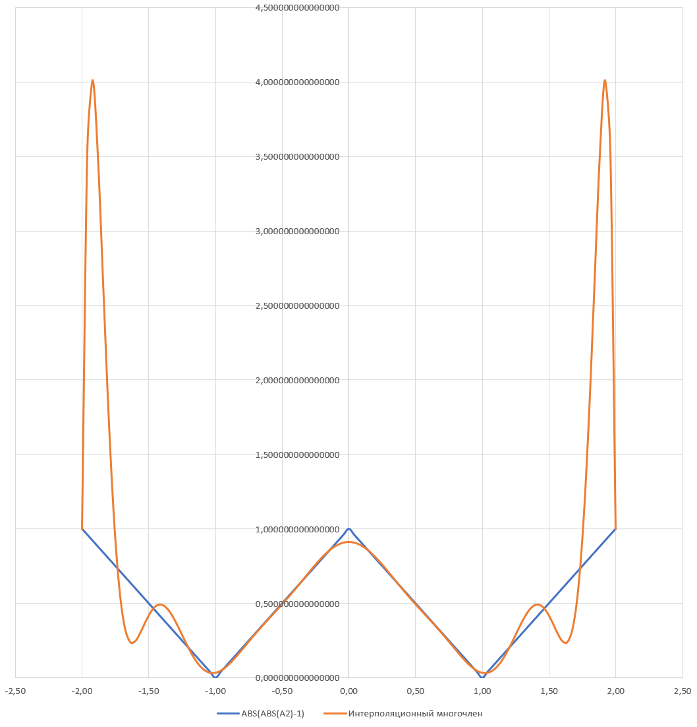

Интерполяционный многочлен в форме Ньютона степени 20 по равностоящим узлам для

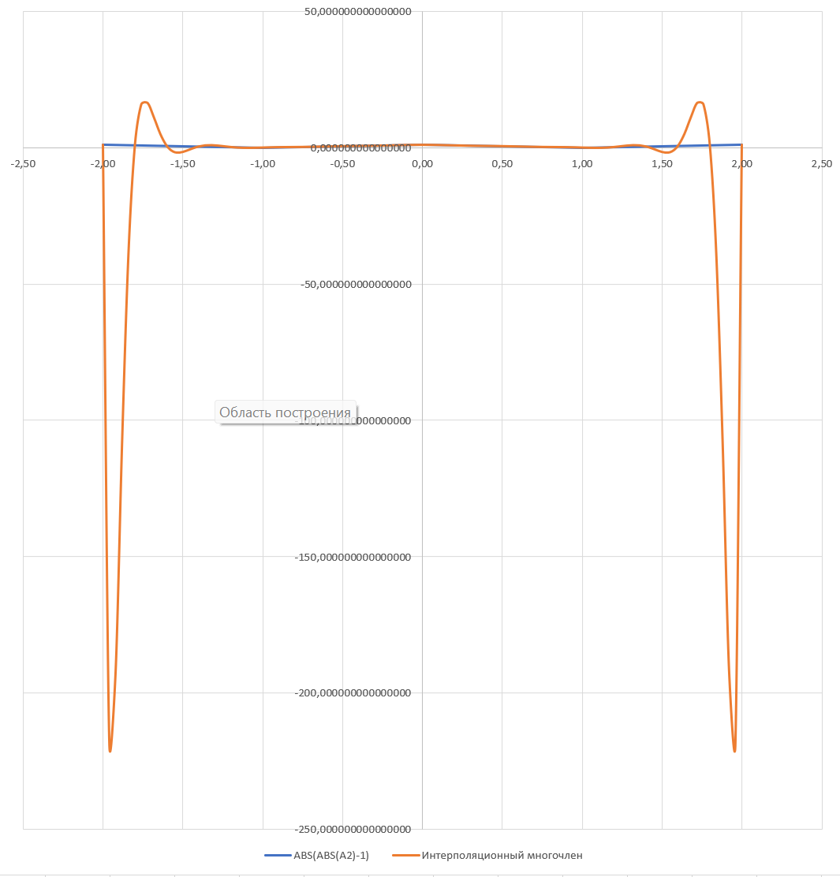

Интерполяционный многочлен в форме Ньютона степени 5 по чебышевским узлам для

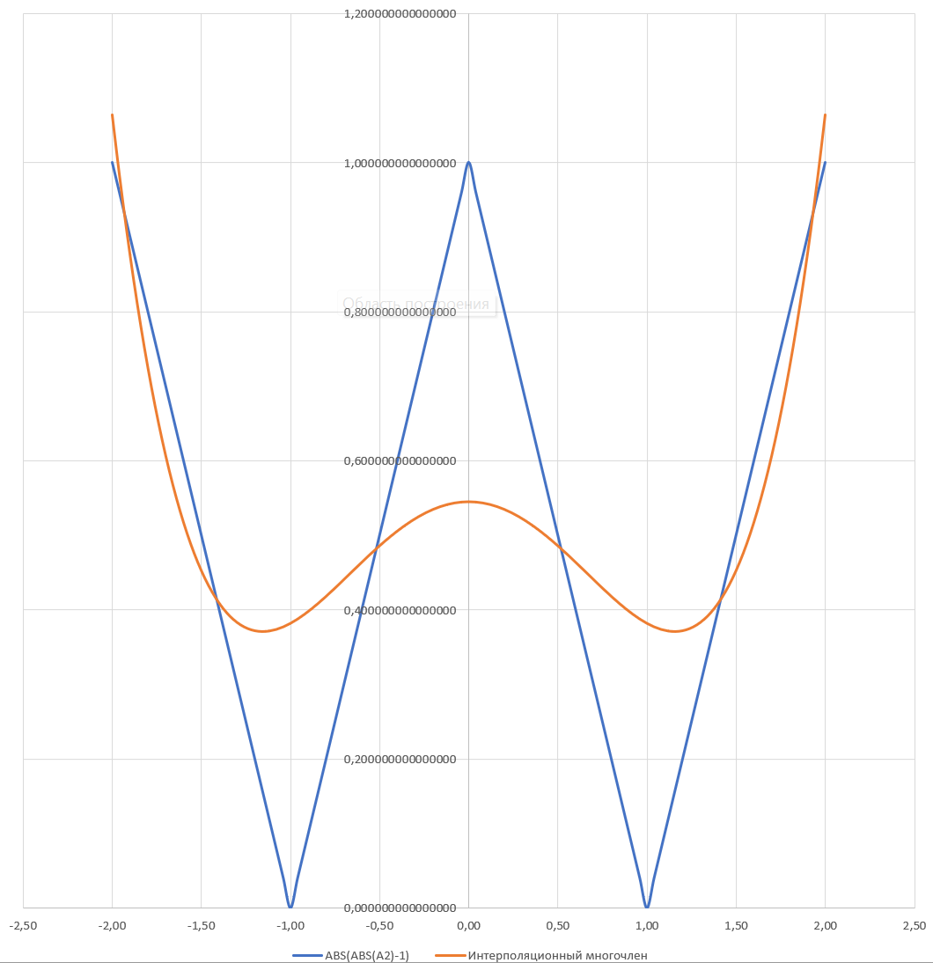

Интерполяционный многочлен в форме Ньютона степени 10 по чебышевским узлам для

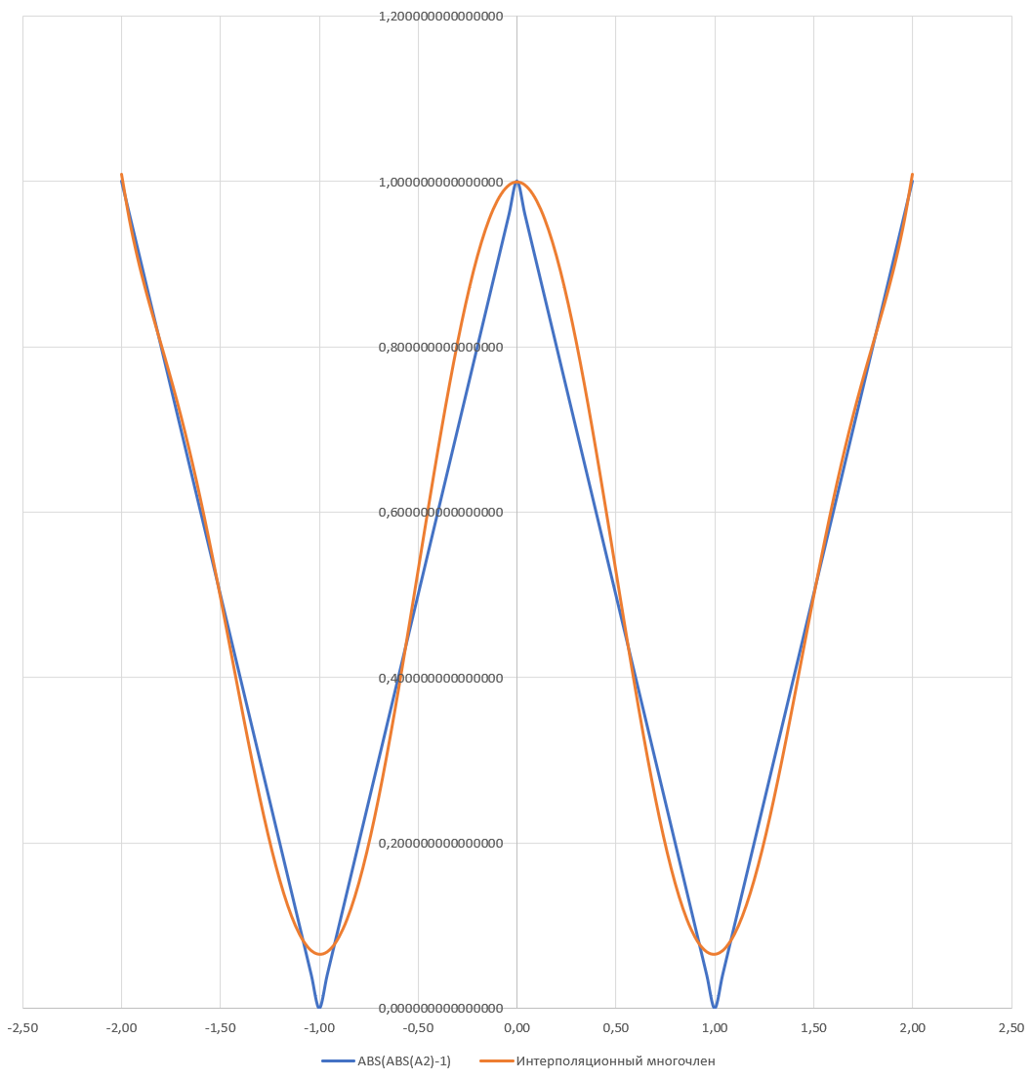

Интерполяционный многочлен в форме Ньютона степени 15 по чебышевским узлам для $f_{2}(x)$

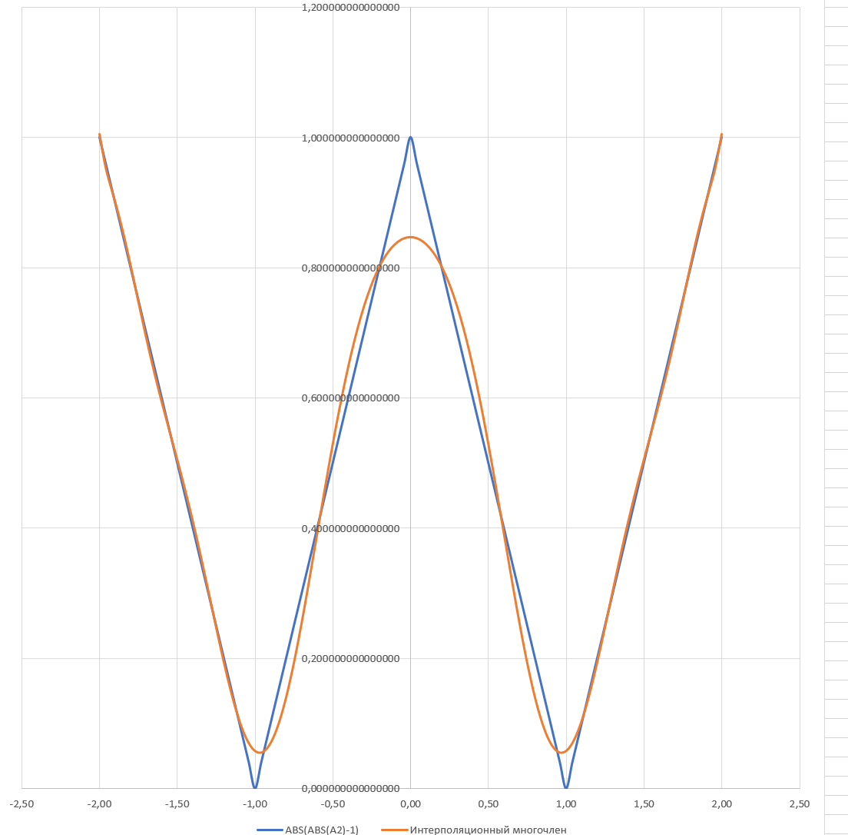

Интерполяционный многочлен в форме Ньютона степени 20 по чебышевским узлам для $f_{2}(x)$

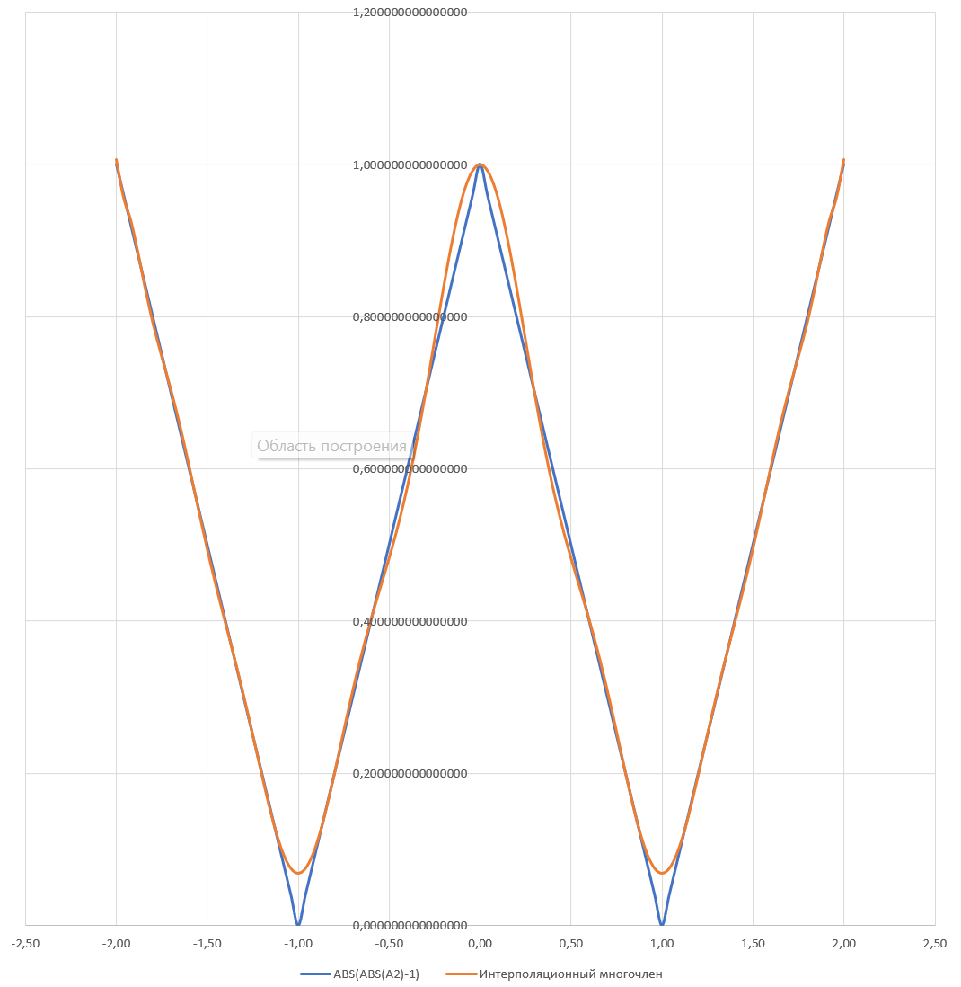

Таблица погрешностей

|  |  |  |  |  |
| --- | --- | --- | --- | --- |
| n | 5 | 10 | 15 | 20 |
|  | 0.032874324278334324 | 5.70218375008591E-4 | 5.227496824339317E-5 | 8.597174558366838E-7 |
|  | 0.02588605237641184 | 3.792624932499877E-5 | 1.1856270160093274E-6 | 2.0619460028292735E-9 |
|  | 0.31601625000000017 | 0.9491643267831344 | 3.0929103152130484 | 219.32320228488175 |
|  | 0.4547751698694785 | 0.11255445634279648 | 0.15260785848214686 | 0.06824550930272297 |